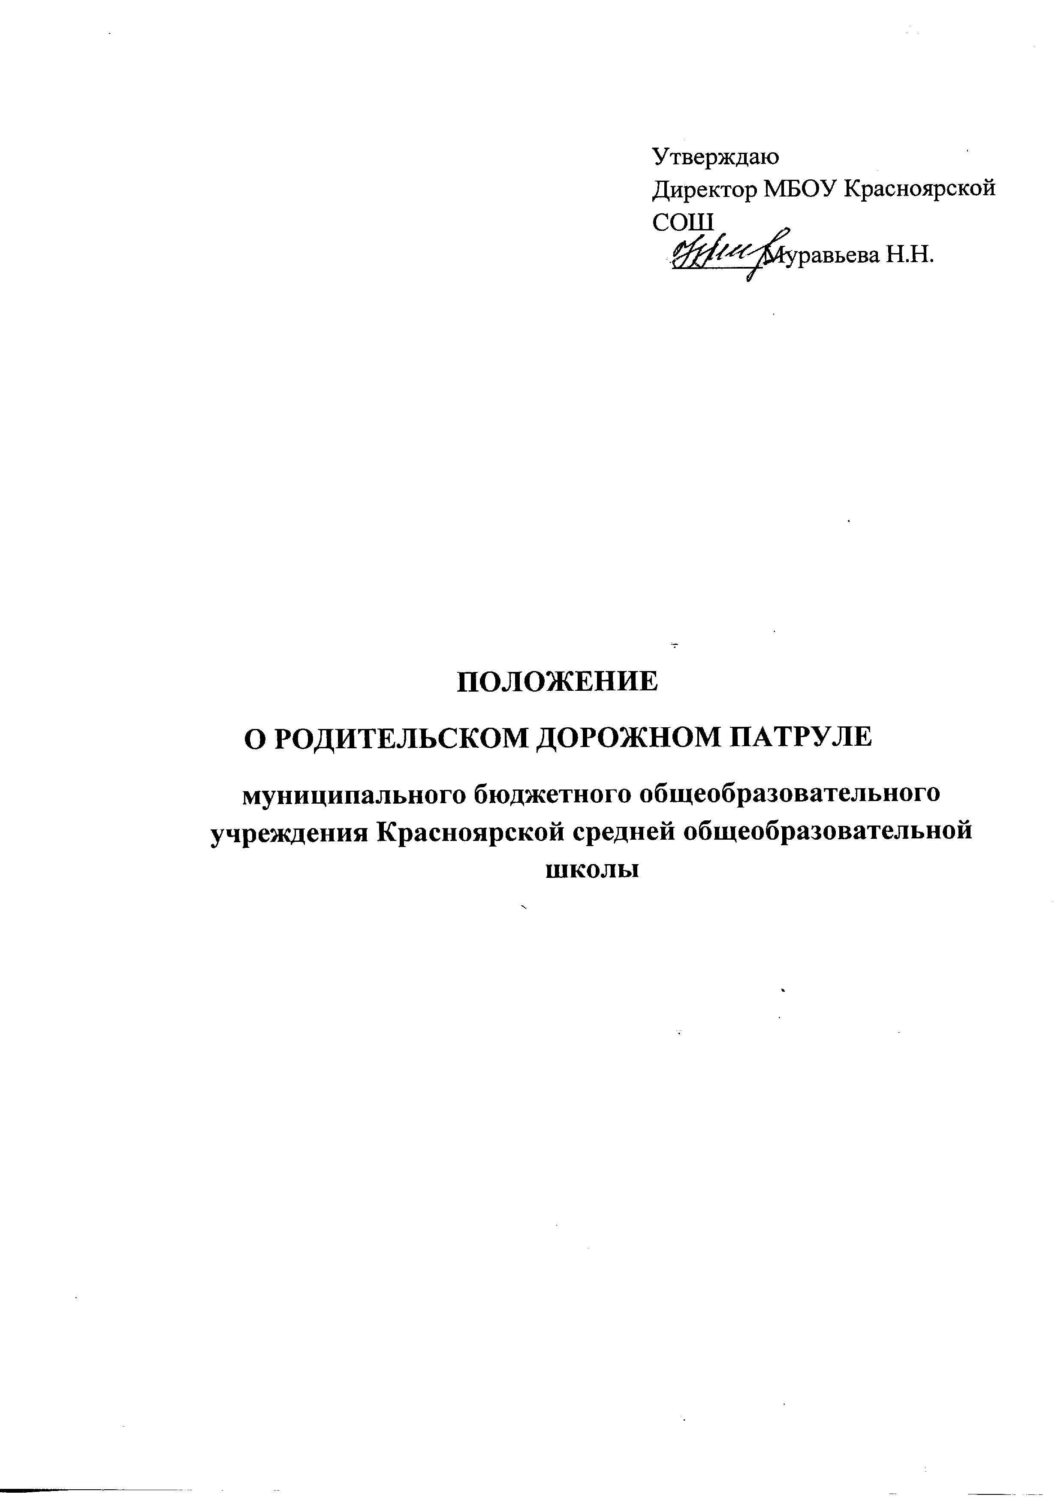

- Общие положения

  - Родительский дорожный патруль (далее - РДП) создаётся из числа родителей, дети которых обучаются в МБОУ Красноярской СОШ с целью повышения культуры поведения обучающихся на дороге, снижению уровня детского дорожно-транспортного травматизма, формирования стереотипа законопослушного поведения на проезжей части, повышения уровня ответственности родителей за формирование у детей навыка безопасного поведения на проезжей части.
  - РДП организует свою работу в тесном взаимодействии с педагогическим коллективом школы и инспектором ГИБДД.
  - Участие в работе РДП является добровольным.
  - РДП в своей работе строго соблюдает и руководствуется нормами законов РФ, Постановлением от 23.10.1993 г №1090 «О правилах дорожного движения» и законом 273-ФЗ «Об образовании в РФ», настоящим Положением.
  - В общеобразовательном учреждении выделяется место для уголка РДП, где размещается:
- график патрулирования на календарный месяц;
- положение о родительском дорожном патруле;
-памятки-рекомендации пешеходам, родителям, водителям, велосипедистам, отчет о проделанной работе.
1.6. Родительский патруль организует свои выходы в соответствии с утвержденным графиком и после обучения, организованным администрацией МБОУ Красноярской СОШ совместно с инспектором ГИБДД.
1.7. График работы РДП составляется администрацией школы совместно с классными руководителями и родительским комитетом школы.

2. Цели и задачи родительского дорожного патруля.
2.1.Цель РДП – привлечь внимание общественности, учеников и родителей школы к данным аварийности, смертности и травматизма на дорогах, напомнить о необходимости строгого соблюдения правил дорожного движения.
2.2.Задачи РДП:
- контролировать транспортные средства, подъезжающие к школе на соблюдение правильной парковки и остановки для высадки пассажиров согласно ПДД;
- контролировать транспортные средства на наличие ДУУ и в случае выявления нарушений, пропагандировать использование удерживающих устройств, распространяя информацию в виде памяток;
- осуществление контроля соблюдения правопорядка на территориях определенных для патрулирования;
- контроль за соблюдением маршрута «Дом-Школа-Дом» учениками и родителями, посещающими школу.
2.3. В случаях выявления правонарушений, РДП делает замечание в корректной форме, рекомендует обратить внимание на соблюдение ПДД, в дальнейшем с учениками и родителями учителя проводят профилактические беседы воспитательного характера по предупреждению ДДТТ.
2.4. РДП в случае выявление правонарушений учащимися могут обратиться к инспектору ПДН или ГИБДД для дальнейшего предотвращения правонарушений и проведения профилактических бесед с законными представителями учащихся. Учащиеся, неоднократно нарушающие ПДД, вызываются на Совет профилактики и с ними проводится работа, согласно положению о Совете профилактики в МБОУ Красноярской СОШ.
3. Обязанности и права родительского дорожного патруля

3.1. РДП осуществляет дежурство на пешеходных переходах вблизи общеобразовательного учреждения.
3.2. РДП контролирует соблюдение школьниками-пешеходами Правил дорожного движения, оказывает помощь в переходе проезжей части дороги в случае возникновения у них трудностей в переходе.
3.3. РДП оказывает консультативную помощь несовершеннолетним пешеходам, разъясняет права и обязанности пешеходов в случае необходимости.

4. Организация работы Родительского дорожного патруля.
4.1. РДП формируется из числа родителей, учащихся МБОУ Красноярская СОШ №16, желающих принять участие в данной работе на добровольной основе.
4.2. Состав РДП может изменяться в соответствии с утвержденным графиком.
4.3. Примерные маршруты выходов РДП предусматривают патрулирование наиболее опасных участков дорог, прилегающих к школе (ул.Центральная);
4.4.Работа Родительского патруля проводится в соответствии с алгоритмом организации деятельности в зависимости от направленности мероприятия.
4.5. Итоги работы Родительского патруля обсуждаются на заседаниях общешкольных родительских комитетов и доводятся до сведения родителей на родительских собраниях, а также размещаются на сайтах образовательных организаций.
5. Обязанности Родительского патруля.
5.1. Родительский патруль осуществляет патрулирование в районе школы в соответствии с разработанным и утвержденным маршрутом.
5.2. Родительским патрулем выявляются причины и условия, способствующие совершению нарушений ПДД среди детей, подростков и родителей.
5.3. РДП в ходе осуществления патрулирования выявляет детей, подростков и других лиц, склонных к совершению правонарушений, своим поведением отрицательно влияющих на детей.
6. Документация родительского дорожного патруля

6.1. Журнал учета выхода РДП.
6.2. График выхода РДП.
6.3. Справки по итогам рейдов родительского патруля (указываются порядковый №, дата и время проведения, объект проведения рейда, ФИО. участников рейда, результаты проведения рейда.
6.4. Вся документация хранится у ответственного лица по профилактике ДДТТ в МБОУ Красноярская СОШ.

